BÁO CÁO BÀI THỰC HÀNH 2
Họ và tên: | Nguyễn Trí Dũng
Mã sinh viên: | 20223155
Lớp: | DCCNTT 13.10.16

Giao diện trang chủ:
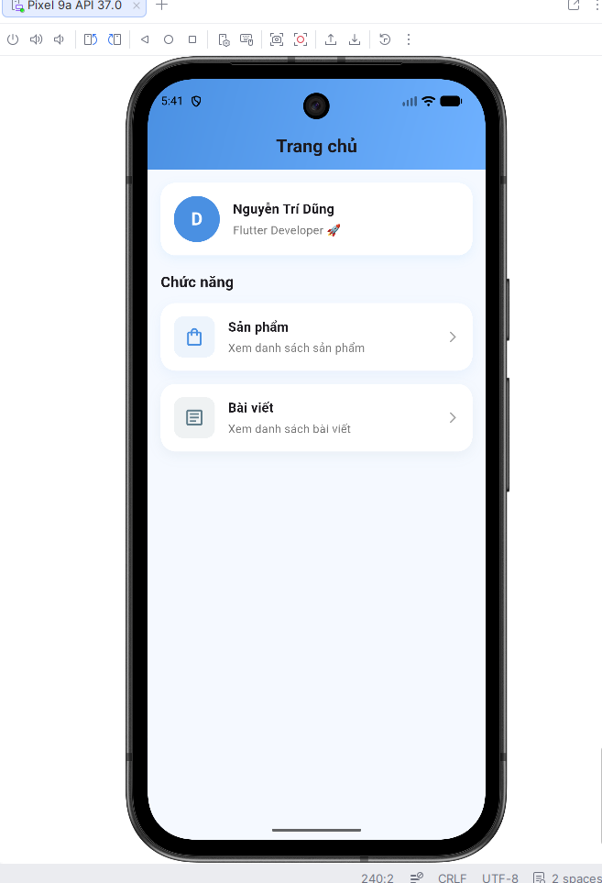

Giao diện hiển thị sản phẩm:
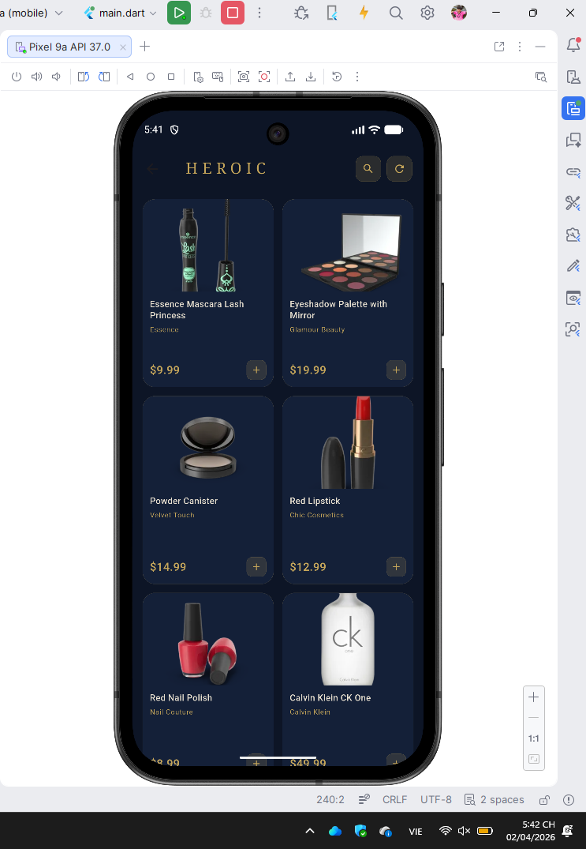

Giao diện loading API:
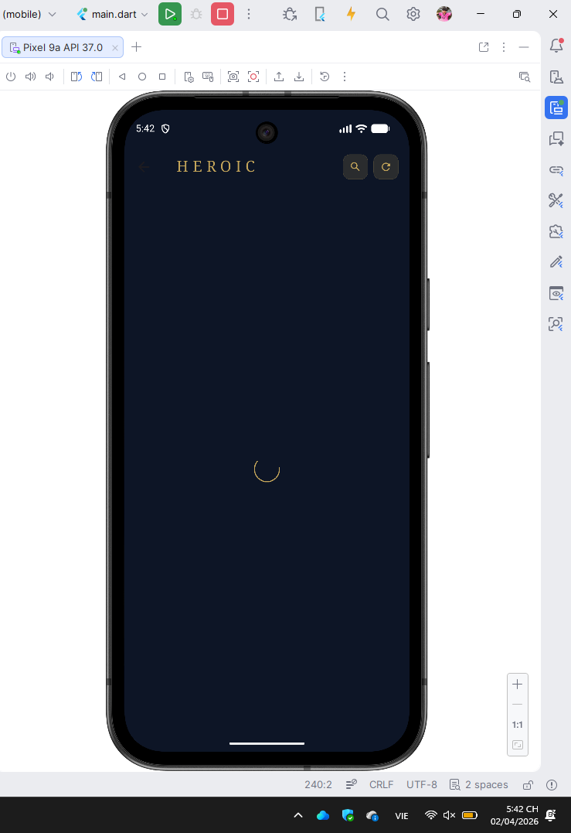

Giao diện xem chi tiết sản phẩm:
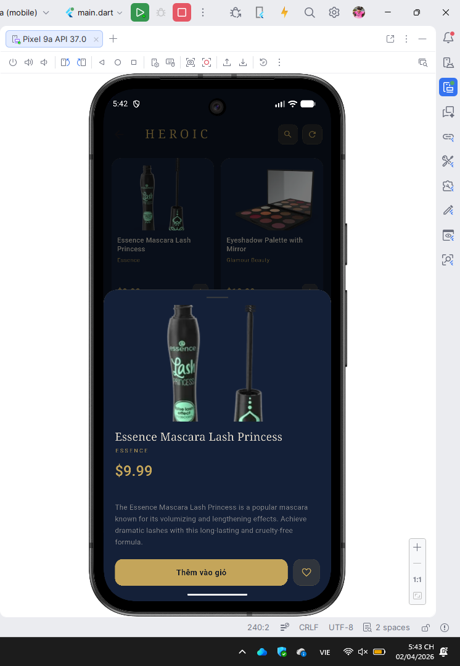

Giao diện danh sách bài posts:
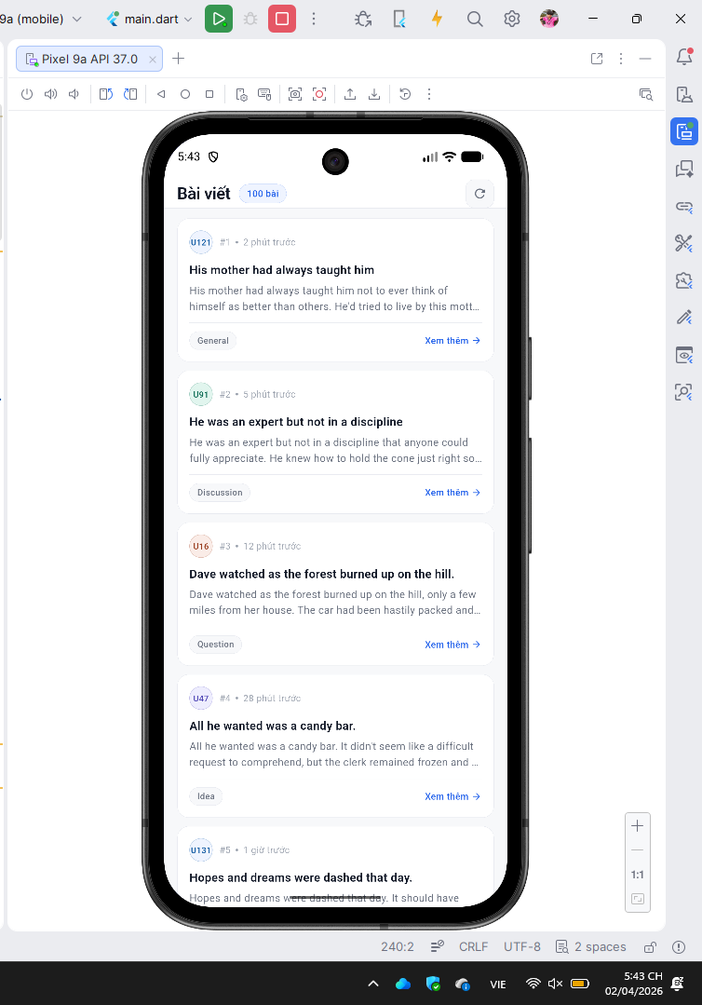

Giao diện xem chi tiết bài viết:
